**Prueba práctica para ingenieros de desarrollo Java**

Contents

Diagrama E-R Login 1

Diagrama E-R Negocio 2

Historias de Usuario 2

Herramientas Utilizadas 6

Creación de la Base de datos 7

Repositorio 7

# Diagrama E-R Login

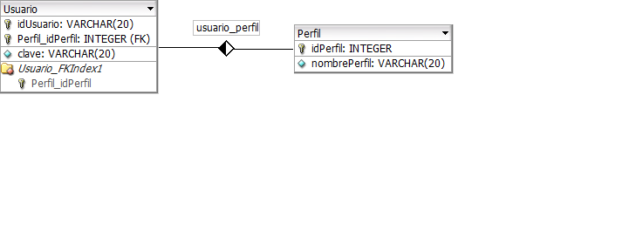

# Diagrama E-R Negocio

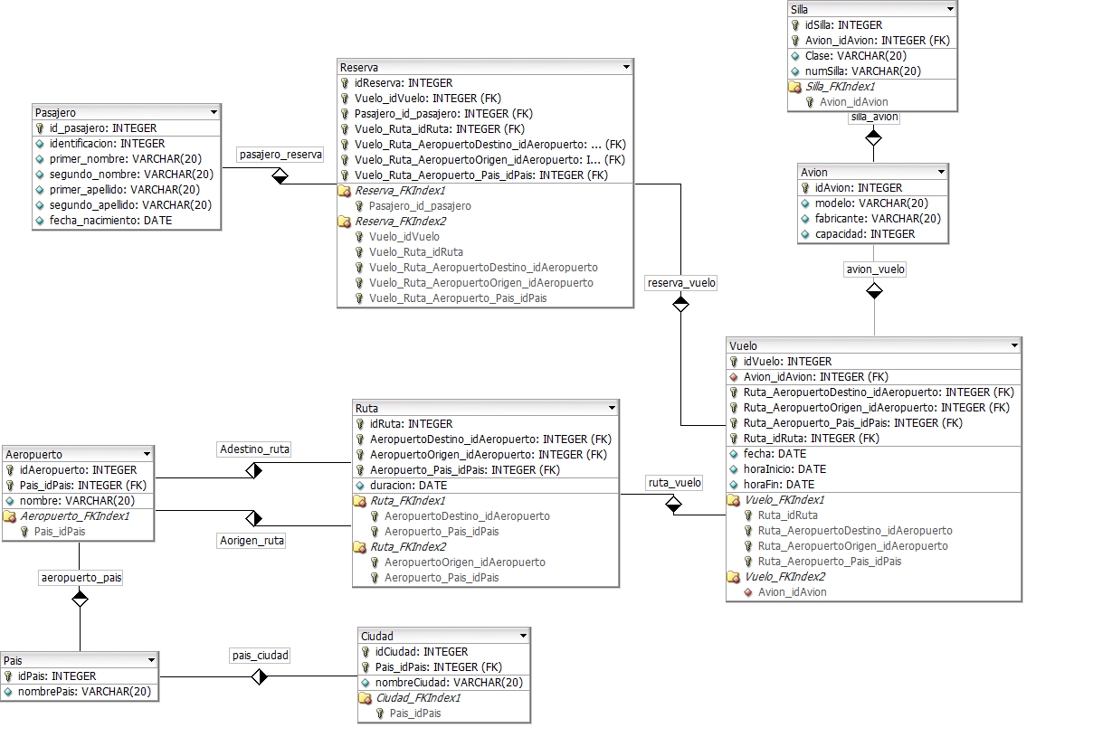

# Historias de Usuario

|  |  |  |
| --- | --- | --- |
| **Historia de Usuario** | | |
| **Número: 1** | **Usuario:** Administrador | |
| **Nombre historia:**  Gestionar Pasajeros | | |
| **Prioridad en negocio:**  Alta | | **Riesgo en desarrollo:**  Medio |
| **Puntos estimados:** 2 | | **Iteración asignada:** 1 |
| **Programador responsable:** Ana Barragán | | |
| **Descripción:**  Como Administrador de la plataforma deseo poder gestionar pasajeros para poder realizar creaciones, modificaciones, consultas y eliminación de los mismos. | | |
| **Subtareas:**   * Crear Pasajero * Modificar Pasajero * Consultar Pasajero * Eliminar Pasajero | | |

|  |  |  |
| --- | --- | --- |
| **Historia de Usuario** | | |
| **Número: 2** | **Usuario:** Administrador | |
| **Nombre historia:**  Gestionar Rutas | | |
| **Prioridad en negocio:**  Alta | | **Riesgo en desarrollo:**  Medio |
| **Puntos estimados:** 2 | | **Iteración asignada:** 1 |
| **Programador responsable:** Ana Barragán | | |
| **Descripción:**  Como Administrador de la plataforma deseo poder gestionar Rutas para poder realizar creaciones, modificaciones, consultas y eliminación de las mismas. | | |
| **Subtareas:**   * Crear Ruta * Modificar Ruta * Consultar Ruta * Eliminar Ruta | | |

|  |  |  |
| --- | --- | --- |
| **Historia de Usuario** | | |
| **Número: 3** | **Usuario:** Administrador | |
| **Nombre historia:**  Gestionar Aviones | | |
| **Prioridad en negocio:**  Alta | | **Riesgo en desarrollo:**  Medio |
| **Puntos estimados:** 2 | | **Iteración asignada:** 1 |
| **Programador responsable:** Ana Barragán | | |
| **Descripción:**  Como Administrador de la plataforma deseo poder gestionar Aviones para poder realizar creaciones, modificaciones, consultas y eliminación de los mismos. | | |
| **Subtareas:**   * Crear Avión * Modificar Avión * Consultar Avión * Eliminar Avión | | |

|  |  |  |
| --- | --- | --- |
| **Historia de Usuario** | | |
| **Número: 4** | **Usuario:** Administrador | |
| **Nombre historia:** Crear Vuelo | | |
| **Prioridad en negocio:**  Alta | | **Riesgo en desarrollo:**  Alto |
| **Puntos estimados:** 4 | | **Iteración asignada:** 1 |
| **Programador responsable:** Ana Barragán | | |
| **Descripción:**  Como Administrador de la plataforma deseo poder crear vuelos para poder realizar las ventas correspondientes a este. | | |
| **Subtareas:**   * Validar ruta * Consultar Aviones Registrados * Crear vuelo | | |

|  |  |  |
| --- | --- | --- |
| **Historia de Usuario** | | |
| **Número: 5** | **Usuario:** Pasajero | |
| **Nombre historia:** Reservar Vuelo | | |
| **Prioridad en negocio:**  Alta | | **Riesgo en desarrollo:**  Media |
| **Puntos estimados:** 3 | | **Iteración asignada:** 1 |
| **Programador responsable:** Ana Barragán | | |
| **Descripción:**  Como usuario pasajero deseo poder reservar un vuelo para poder hacer uso de este y viajar al destino elegido. | | |
| **SubTareas:**   * Validar capacidad del avión * Consultar vuelos existentes * Reservar Vuelo | | |

|  |  |  |
| --- | --- | --- |
| **Historia de Usuario** | | |
| **Número: 6** | **Usuario:** Administrador | |
| **Nombre historia:** Generar Reporte | | |
| **Prioridad en negocio:**  Media | | **Riesgo en desarrollo:**  Media |
| **Puntos estimados:** 3 | | **Iteración asignada:** 1 |
| **Programador responsable:** Ana Barragán | | |
| **Descripción:**  Como Administrador del sistema deseo poder generar reportes por avión y un rango de fechas agrupados por ruta, para ver cuantos vuelos realizó y cuantos pasajeros transportó | | |
| **SubTareas:**   * Consultar Aviones Registrados * Consultar vuelos asociados al avión * Consultar pasajeros asociados al vuelo * Consultar rutas del avión * Agrupar por ruta * Generar Reporte | | |

# Herramientas Utilizadas

* PostgreSQL 9.4 X64
* Eclipse Java EE IDE for Web Developers.

Version: Mars.1 Release (4.5.1)

* jdk1.7.0_79

# Creación de la Base de datos

CREATE DATABASE "Airport"

WITH OWNER = postgres

ENCODING = 'UTF8'

TABLESPACE = pg_default

LC_COLLATE = 'Spanish_Colombia.1252'

LC_CTYPE = 'Spanish_Colombia.1252'

CONNECTION LIMIT = -1;

# Repositorio

https://github.com/anamicharry/AirportPayu.git

En el repositorio encuentran las siguientes carpetas:

* Documentacion: Documentación JavaDoc
* War: war de la aplicación
* airport: Código fuente
* Documento Actual